中国铁矿石价格指数（CIOPI）
中国钢铁工业协会 2018年7月13日印发

一、进口铁矿石价格（OPI）
7月13日，直接进口铁矿石62%品位干基粉矿到岸价格为63.22美元/吨（即1.0197美元/吨度），环比每吨下降0.15美元，降幅为0.24%，当月平均价格为63.13美元/吨。
7月13日，现货贸易进口铁矿石62%品位干基粉矿人民币含税价格为496.11元/吨，环比每吨下降1.03元，降幅为0.21%，当月平均价格为491.30元/吨。
7月13日，直接进口铁矿石58%品位干基粉矿到岸价格为51.94美元/吨（即0.8955美元/吨度），环比每吨下降0.08美元，降幅为0.16%；当月平均价格为51.30美元/吨。
7月13日，现货贸易进口铁矿石58%品位干基粉矿人民币含税价格为412.01元/吨，环比每吨下降1.33元，降幅为0.32%，当月平均价格为406.11元/吨。
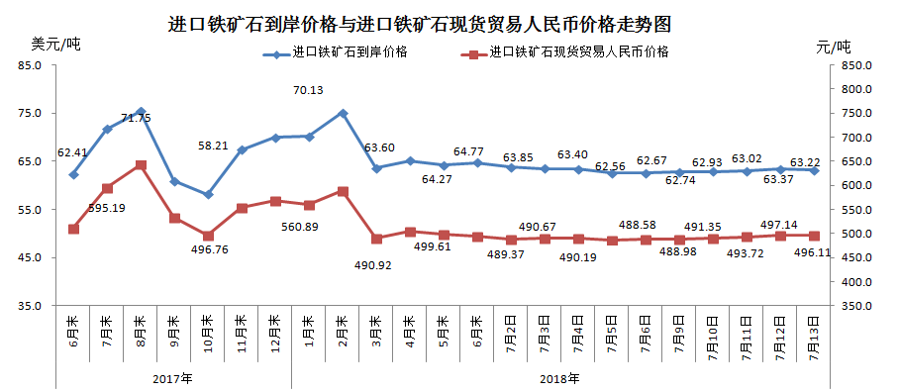
二、国产铁矿石价格
7月13日，国产铁矿石62%品位干基铁精矿含税价格为569.59元/吨，环比每吨上升0.46元，升幅为0.08%；比进口铁矿石高73.48元/吨，升幅为14.81%；当月平均价格为571.31元/吨，比进口铁矿石高80.01元/吨，升幅为16.29%。
7月13日，国产铁矿石65%品位干基铁精矿含税价格为634.51元/吨，环比每吨上升0.50元，升幅为0.08%；当月平均价格为636.17元/吨。
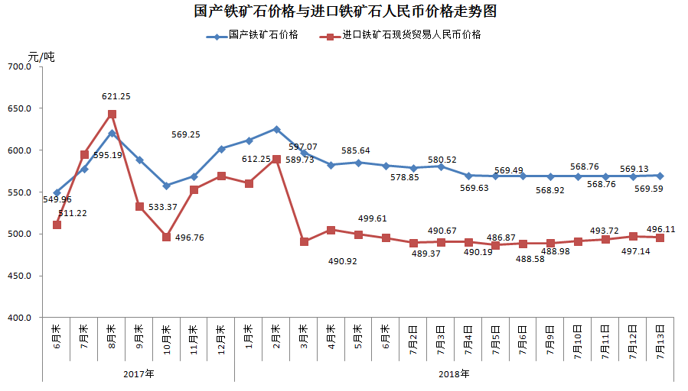
三、中国铁矿石价格指数（CIOPI）
7月13日，中国铁矿石价格指数（CIOPI）232.39点，环比下降0.46点，降幅为0.20%。其中：国产铁矿石价格指数为221.36点，环比上升0.18点，升幅为0.08%；进口铁矿石价格指数为234.06点，环比下降0.56点，降幅为0.24%。
